**昱瑾人脸识别NoodleYJ软件**

**设计说明书 内测版本**

**一、引言**

(stub)

**二、软件总体设计**

**2.1 软件需求概括**

**本软件采用传统的软件开发生命周期的方法，采用自顶向下，逐步求精的结构化的软件设计方法。**

**本软件主要有以下几方面的功能**

1. **终端人脸识别**
2. **终端连接 PC 设备**
3. **读取数据**
4. **保存数据**
5. **删除数据**

**定义**

**本项目定义为人脸识别软件。它将实现企业公司考勤系统的无缝对接，实现多元化打卡考勤功能。**

**2.2 需求概述**

**1.要百度提供人脸识别 API 接口。**

**2.安卓主板 RK3399、显示器、摄像头、外壳等系列硬件。**

**3.要提供可视化管理界面，通俗易懂易上手的菜单选项。**

**2.3 条件与限制**

**系统开发的条件是普通 PC 以及相对应的系统，本次开发所用的系统是 Windows10 以及 安卓 2.1 系统进行调试。由于硬件开发商提供的开发文档不是很详尽，这对系统**

**开发产生了一定限制影响。**

**总体设计**

**2.4 总体结构和模块接口设计**

|  |  |  |  |  |  |  |  |  |  |  |  |
| --- | --- | --- | --- | --- | --- | --- | --- | --- | --- | --- | --- |
| **系统整体结构框架如图** | | | | |  |  |  |  |  |  |  |
|  |  |  |  |  |  |  |  |  |  |  |  |
|  |  |  |  | **取用户人** |  |  |  |  |  |  |  |
|  |  | **用户** |  | **脸** |  |  |  | **图片数据** |  | **数据库** | |
|  |  |  |  |  |  |  |  |  |  |  |  |
|  |  |  |  |  |  |  |  |  | | |  |
|  |  | **交互界面** |  |  |  |  |  | **硬件数据传输接口** | | | |
|  |  |  | | |  |  |  |  | | |  |
|  |  | **互动系统主程序** | | |  |  |  | **百度人脸识别 API** | | | |
|  |  |  |  |  |  |  |  |  |  |  |  |
|  |  |  |  |  |  |  |  |  |  |  |  |

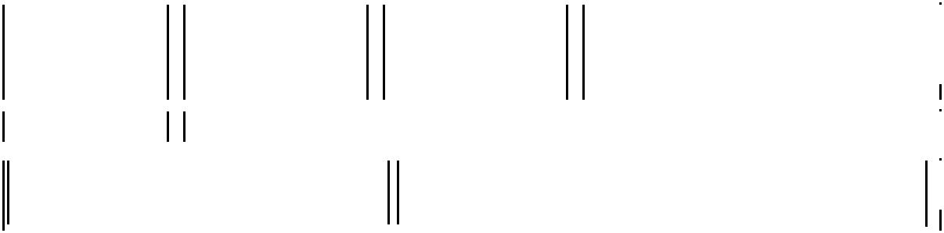

**系统整体结构框架图**

**2.5 模块功能逻辑关系**

**系统详细的模块信息所示：**

|  |  |  |  |  |  |  |  |  |  |  |  |  |  |  |
| --- | --- | --- | --- | --- | --- | --- | --- | --- | --- | --- | --- | --- | --- | --- |
|  |  |  |  |  |  | **系统详细的模块信息表** | | | | | | | |  |
|  |  |  |  |  |  |  |  |  |  |  |  |  |  |  |
|  | **主模块** | | |  |  |  |  |  |  |  |  |  |  |  |
|  |  |  | **人脸识别模** |  |  |  |  |  |  |  |  |  |  |  |
|  |  |  | **块名称** |  |  |  |  |  |  |  | **功能简述** | | |  |
|  | **人脸录取** | | |  |  | **录取人脸写进数据库。** | | | | | | | |  |
|  |  |  |  |  |  |  | | | | | | | |  |
|  |  |  |  |  |  | **实现业务逻辑，实现人** | | | | | | | |  |
|  | **人脸比对** | | |  |  | **脸对比。** | | | | | | | |  |
|  |  | | |  |  |  |  |  |  |  |  |  |  |  |
|  | **支撑类模块** | | |  |  |  |  |  |  |  |  |  |  |  |
|  |  |  | **类模块名称** |  |  |  |  |  |  |  | **功能简述** | | |  |
|  | **百度人脸识别 API** | | |  |  | **用于对图片识别的引擎。** | | | | | | | |  |
|  |  |  |  |  |  |  |  |  |  |  |  |  |  |  |



**模块内部关系结构如下图所示：**

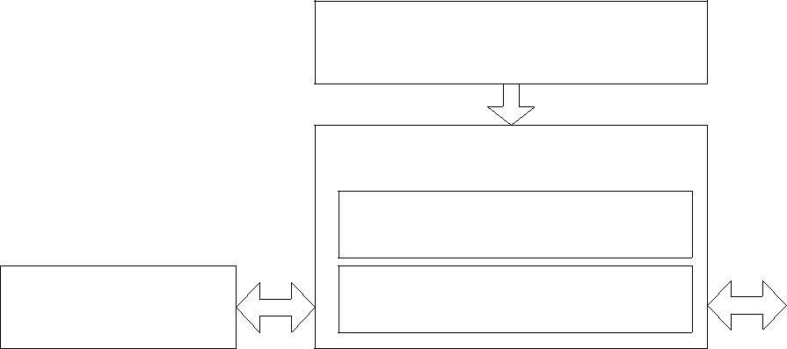

**录取人脸**

**人脸对比**



**主逻辑控制**

**数据库** **百度 API 引擎**



**用户**

**系统模块内部关系图**

**2.6（结构图）设计和描述**

**本软件的主要功能是实现对钢丝绳仪器数据的提取、分析和存储的功能，软件重点是实现与下位机通信和数据分析。**



**PC 端**

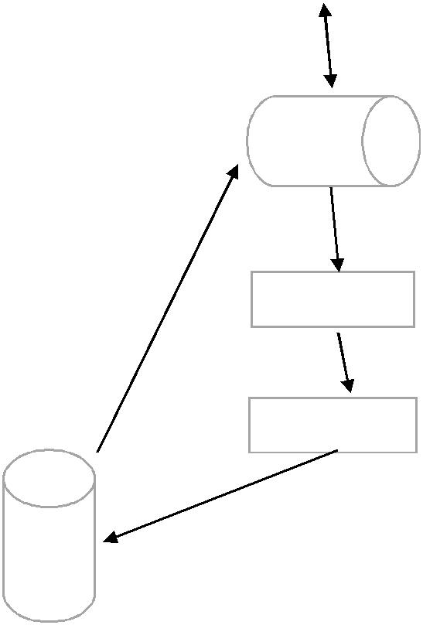

**终**

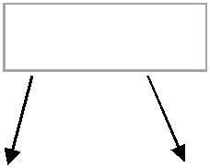

* ** 人脸对比**



**设备连接** **识别成功** **识别失败**

**录入人脸**

**数据**

**库**

**三、软件功能描述**

**3.1 提取数据功能流程图和详细流程描述**

**设备与电脑保持连接之后，就可以获取数据库内的数据，获取数据之前，先要获取存储数据的区号，获得区号之后，再获取每个区号内的数据。此数据经过分析比对，显示在主界面上。获取出的数据可以保存在数据库中。如果无法提取数据，提示没有数据或 USB 未连接。**



**PC 端**

**终端**

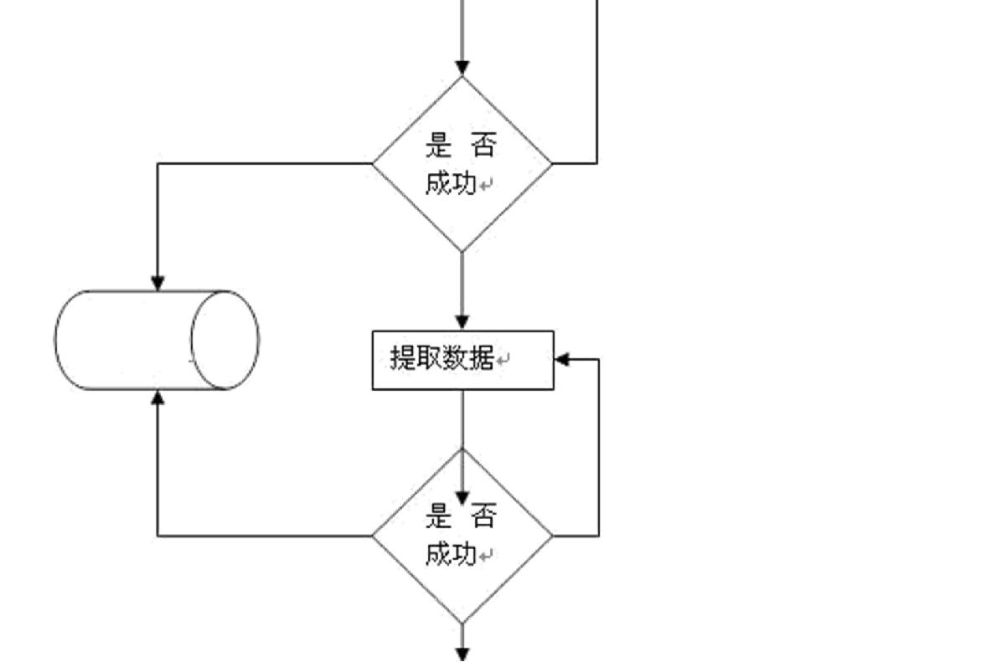

**数据库**

**3.2 保存数据功能流程图和详细流程描述**

**获取数据之后，就可将现有数据按不同的名称和编号保存在数据库中，供以后人脸对比。**

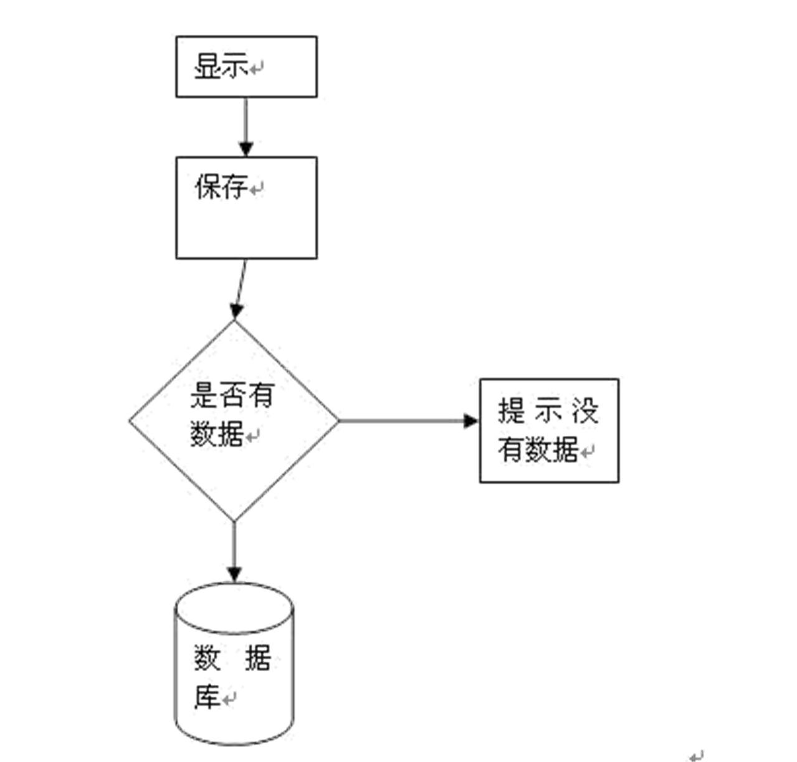

**3.3 删除人脸图片数据功能流程图和详细流程描述**

**此功能将删除仪器内的所有的数据。建立连接之后，系统给设备发出一个指令要求删除仪器内的数据，仪器提示是否确定删除，如果确定则删除数据。**

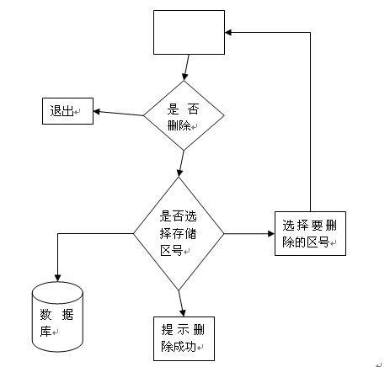

**删除人脸**

**图片**

**3.4 查看历史数据功能流程图和详细流程描述**

**保存数据之后，就可以查看历史数据，对于不需要的数据，还可以删除。**

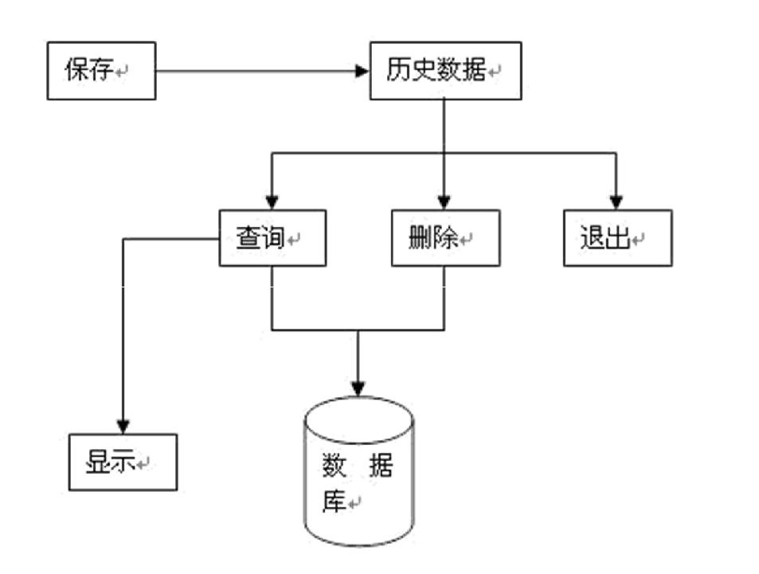

**3.5 删除数据流程图和详细流程描述**

**删除数据之后，可以查看历史删除数据，看是否是误删数据，对于不需要的数据，还可以彻底删除。**

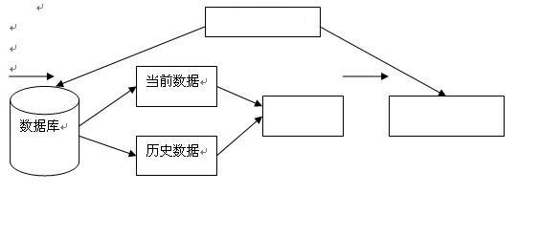

**删除人脸图片**

**彻底删除** **修改**

**四、接口设计**

**4.1 人机接口**

**本系统的人机接口即用 Python 制作的人机交互界面。可视化界面通过电脑 PC 端设备展示给用户从而让用户进行操作以达到人机交互的目的。**

**4.2 内部接口**

**这里的内部接口主要是指硬件内部绑定硬件方定义的多点协议的接口，其详细信息可见硬件方提供的相关文档资料。**

**4.3 人脸不匹配处理设计**

**不匹配提示**

**现有的人脸识别系统在用户配合、采集条件比较理想的情况下可以取得令人满意的结果。但是，在用户不配合、采集条件不理想的情况下，现有系统的识别率将陡然下降。比如，人脸比对时，与系统中存储的人脸有出入，例如剃了胡子、换了发型、多了眼镜、变了表情都有可能引起比对失败。也就是说，人如果发生较大变化，系统可能就会认证失败。光照、姿态、装饰等，对机器识别人脸都有影响**